**CONCEPTOS**

Son archivos informáticos, también conocidos como imagen ISO, en los cuales se almacena una copia exacta de los sistemas de archivos y contenidos de un CD o DVD.



**Archivo ISO**

**Maquina Virtual**

Es un software que tiene la capacidad de cargar en su interior otro sistema operativo y aplicaciones como si fuera un ordenador físico.

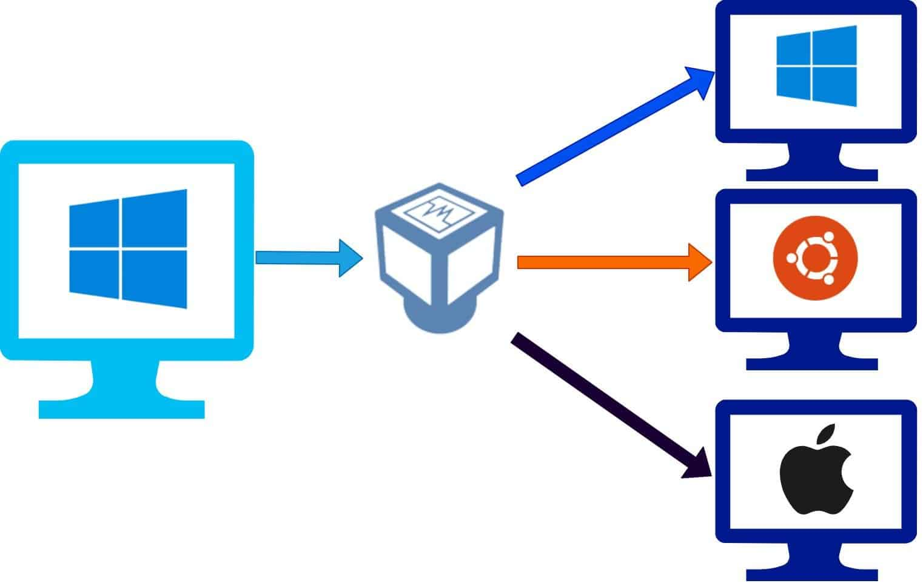

Es la secuencia de inicio que tiene un equipo en el momento en que se enciende. Cuando se prende una computadora, el bootloader, es el programa encargado de organizar la secuencia de booteo, el cual verifica los componentes que pueden ser incluidos en el booteo en un orden secuencial. 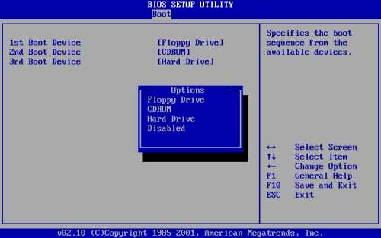

**Bootear**